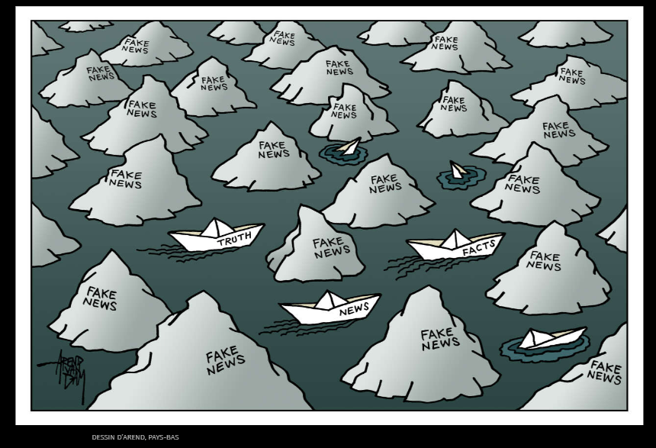
AREND, Pays-Bas
https://www.cartooningforpeace.org/cartoonotheque/
couler
les rochers
À partir du document iconographique ci-dessus, vous écrirez un texte argumentatif selon l’organisation suivante (utilisez la copie prévue) :
1 Présentez et décrivez cette image en vous concentrant sur les éléments les plus significatifs, en lien avec la thématique.
Ce dessin/cette caricature a été publié(e) dans le journal...sur le site internet...le...(date). Le dessinateur/la dessinatrice/photographe... aborde la thématique de...

2 Quelle est la problématique soulevée par cette œuvre? Posez une question en lien avec l’image.
3 Répondez à cette question en développant votre point de vue de façon argumentée et cohérente et en terminant par une conclusion qui répond clairement à la question.

DE quelle manière/ Comment peut-on éviter la diffusion des fakenews ?
La majorité des informations dans les médias est-elle fausse ?

Sur/sous sûr sûrs sûre sûres
Dessus dessous
Au centre de l’image
à gauche de l’image/ à droite de l’image/ tout droit
c’est-à-dire
il y a : nous pouvons voir, observer, il est possible de distinguer
on remarque
des bateaux en papier
on peut voir des bateaux qui ont été coulés PAR
Des bateaux couler à cause des rochers.

Représente
Plaine/pleine
Considérer comme
QUE/QUI

Cette montagne-là ces montagnes-là
Appelé
Ils représent-ent
La vérité
La présence
I
On observe la différence en quantité entre les bateaux et les rochers.

Il y a beaucoup de rochers et seulement trois bateaux qui leur résistent.
JE……… appelle il….. regarde
Les pronoms COD :
M’/ME
T’/TE
LE/LA/L’
NOUS
VOUS
LES
Les pronoms COI : il……. Résiste
M’/ME
T’/TE
lui
NOUS
VOUS
Leur
Gris foncé tandis que gris clair

Ce/cet
Cette
ces

